요레요레 웹 서비스화 프로젝트 보고서

16037010 김영휘

16037028 안석준

목차

1. 제안서
2. 아이디어 제안
3. 문헌조사
4. 차별점
5. 결과
6. 향후 발전 가능성
7. 제안서

성명1 : 김영휘 학번 : 16037010

이메일 주소 : uie789@hanmail.net

성명2 : 안석준 학번 : 16037028

이메일 주소 : ilyaisy0314@naver.com

1. 한글제목(영문 Title)

- 재료 기반 요리 레시피 추천 프로그램 ‘요레요레’

2. 프로젝트 종류(Project Type)

- 팀 프로젝트

3. 목표(Aims and Objectives)

- 해당 프로젝트는 기존에 진행하던 프로젝트로, 엑셀 및 파이썬을 이용한 프로토타입 프로그램이 존재하고, 해당 프로그램을 보다 쉽고 간단하게 사용하기 위해 웹 개발을 통해 웹 사이트화 시키는 것을 목표로 하고있다.

4. 예상 결과물(Outcomes and Deliverables)

- 요레요레의 웹사이트

5. H/W, S/W 환경(H/W, S/W Requirements)

- H/W : x86 PC, S/W : nodeJS, mySQL

6. 연구방법론(Research Methodology)

- node를 이용한 웹 개발 연구와 관련 알고리즘 보안을 위주로 연구할 예정

7. 주별 예정표(Time table) 및 상세한 팀원 역할 분담표

|  |  |  |
| --- | --- | --- |
|  | 안석준 | 김영휘 |
| 1주차 | 팀 빌딩 및 아이디어 회의 | |
| 2주차 | 아이디어 발전 회의 | |
| 3주차 | 레이아웃 기획 | HTML 레이아웃 작성 |
| 4주차 |
| 5주차 | 알고리즘 보완 |
| 6주차 | 서버 코드 작성 |
| 7주차 | DB 추가 및 변경 |
| 8주차 |
| 9주차 |
| 10주차 | 개발 보조 | DB서버 연동 |
| 11주차 |
| 12주차 | 최종 확인 및 수정 | |
| 13주차 |

1. 아이디어 제안

요리하기를 좋아하는 사람이나 혼자 살아서 어쩔 수 없이 요리를 하는 사람들이 공감할 만한 고민이 있다.

* 오늘 뭐 먹지?
* 냉장고에 콩나물 남았는데 이걸로 뭐해 먹지?
* 갈비찜 해볼까? 검색해보니 배도 필요하고 양파도 필요하네.. 다른 거 검색해야겠다.

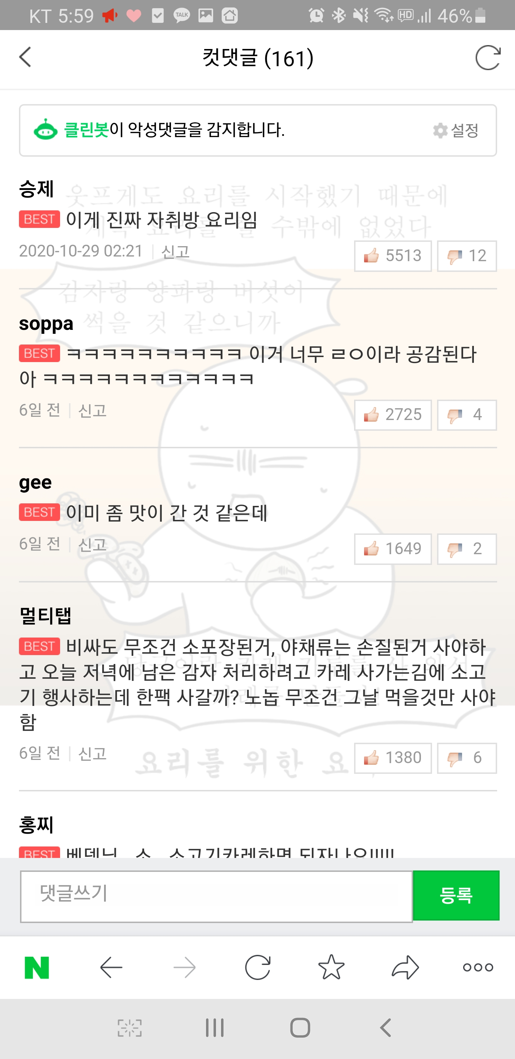

└1인 가구의 삶을 그린 인기 웹툰 ‘독립일기’의 한 장면과 댓글

누구나 음식을 먹어야만 살 수 있기에, 한집에 최소 한사람은 위와 같은 고민을 할 수밖에 없다. 또한 요리를 한 경력이 낮으면 낮을 수 록 더 많이 공감할 만한 고민이다. 대부분의 사람들은 양파, 감자, 콩나물과 같은 재료를 통해 어떤 요리를 만들 수 있는지 정확하게 떠오르지 않는다. 결국 매번 먹던 그 요리를 해먹고, 남는 재료는 모두 볶아 볶음밥을 먹게 되거나 유통기한이 지나 버리게 된다. 우리 제로스톤 또한 같은 고민을 하게 되었고, 그 고민을 해결하기위해 재료기반 요리 레시피 서비스인 ‘요레요레’를 개발하기로 마음 먹었다.

1. 문헌조사

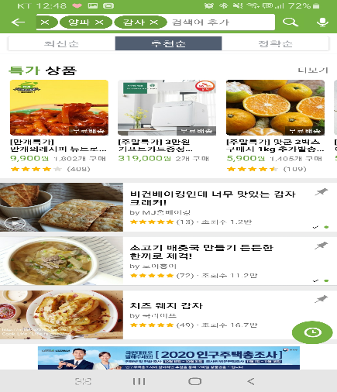 요레요레와 유사한 서비스는 여러가지가 있다.

* 요리백과 만개의 레시피

유사점 : 특정 재료를 통해 레시피를 추천받는 방식

차별점 : 두개 이상의 재료를 입력할때 공통으로 포함된 메뉴가 포함이 되지 않음



* 백주부 요리 레시피

유사점 : 레시피를 제공함

차별점 : 여러 재료를 입력시 추천 불가함

* 이밥차

유사점 : 레시피를 제공함

차별점 : 여러 재료를 입력시 추천 불가

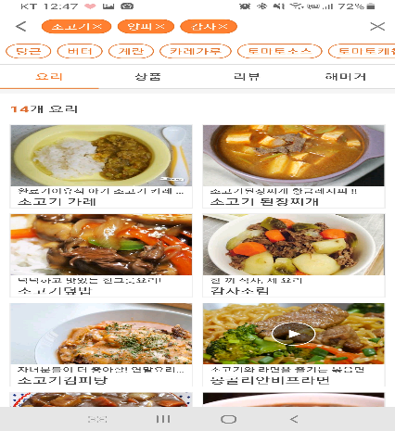

* 해먹

유사점 : 재료기반 레시피를 제공함

차별점 : 매우 포괄적으로 메뉴를 추천하여 전문성이 떨어짐

1. 차별점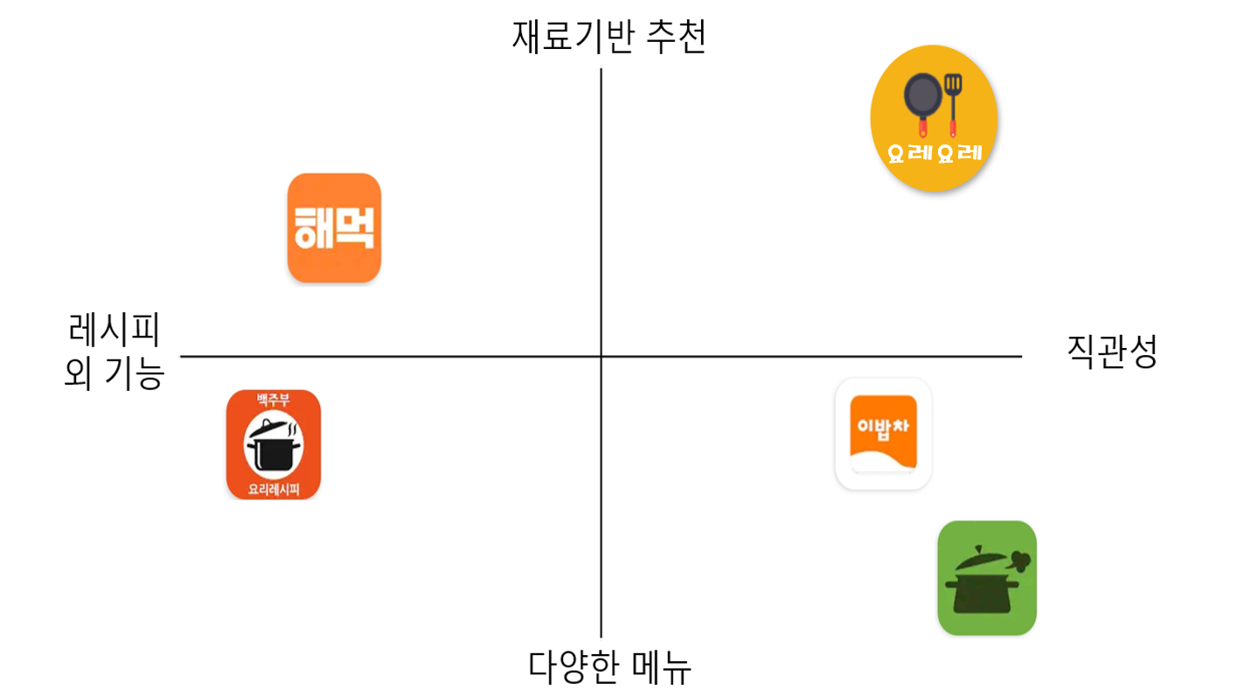

└요레요레의 포지션

기존 서비스들은 메뉴의 가지수를 늘리고 충성도 높은 고객을 만들기 위해 커뮤니티 형식의 서비스를 제공하며, 사용자가 다양한 기능을 이용가능하게 돕는다. 하지만, 반대로 사용자가 원하지 않을 기능도 많아 직관성이 떨어진다. 요레요레는 기존 서비스들에 좋은 점은 흡수하고 나쁜 점은 보완하며, 독자적인 포지션을 유지할 계획이다.

요레요레는 기존 서비스와는 다양한 차별점을 갖는다.

* 재료기반 요리 레시피 추천 기능
* 재료별 가중치 및 알고리즘을 통한 메뉴 추천 기능
* 직관적인 UI
* Youtube영상과 연동되어 갖는 2차 수익구조

요레요레는 Youtube에 올린 영상을 크롤링하는 것으로, 다양한 이득을 취한다. 개인 서버에 영상을 올리는 것이 아니기에 서버의 크기와 부담은 최소화 시킬 수 있으며, 유튜브 광고를 2차적인 수익구조로 갖기 때문에 굳이 필요없는 많은 기능을 넣지 않아도 되어 직관적인 UI를 이용 가능하다.

1. 결과

요레요레는 정상적으로 웹서비스화까지 개발이 완료되었다.

└요레요레 웹페이지 및 모바일 버전

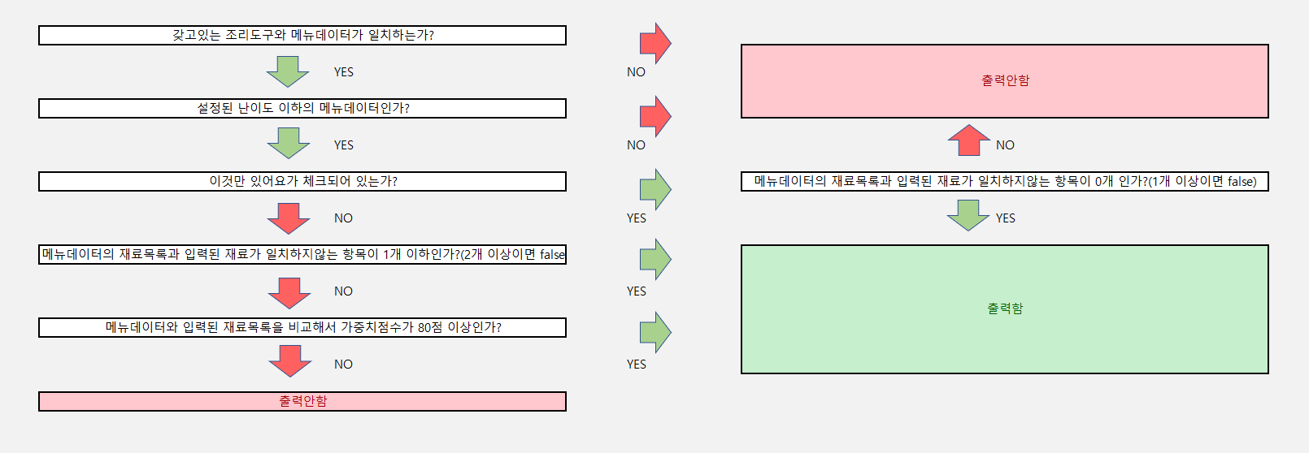사용자가 자신이 갖고있는 재료, 조리도구, 난이도 등을 설정한 뒤, ‘이것만’ 버튼을 누른다면 해당 재료로만 만들 수 있는 메뉴들이 뜨며, 다른것도 버튼을 누른다면 재료별 가중치에 따라 일정량의 가중치 점수를 넘어가는 메뉴를 추천해준다.

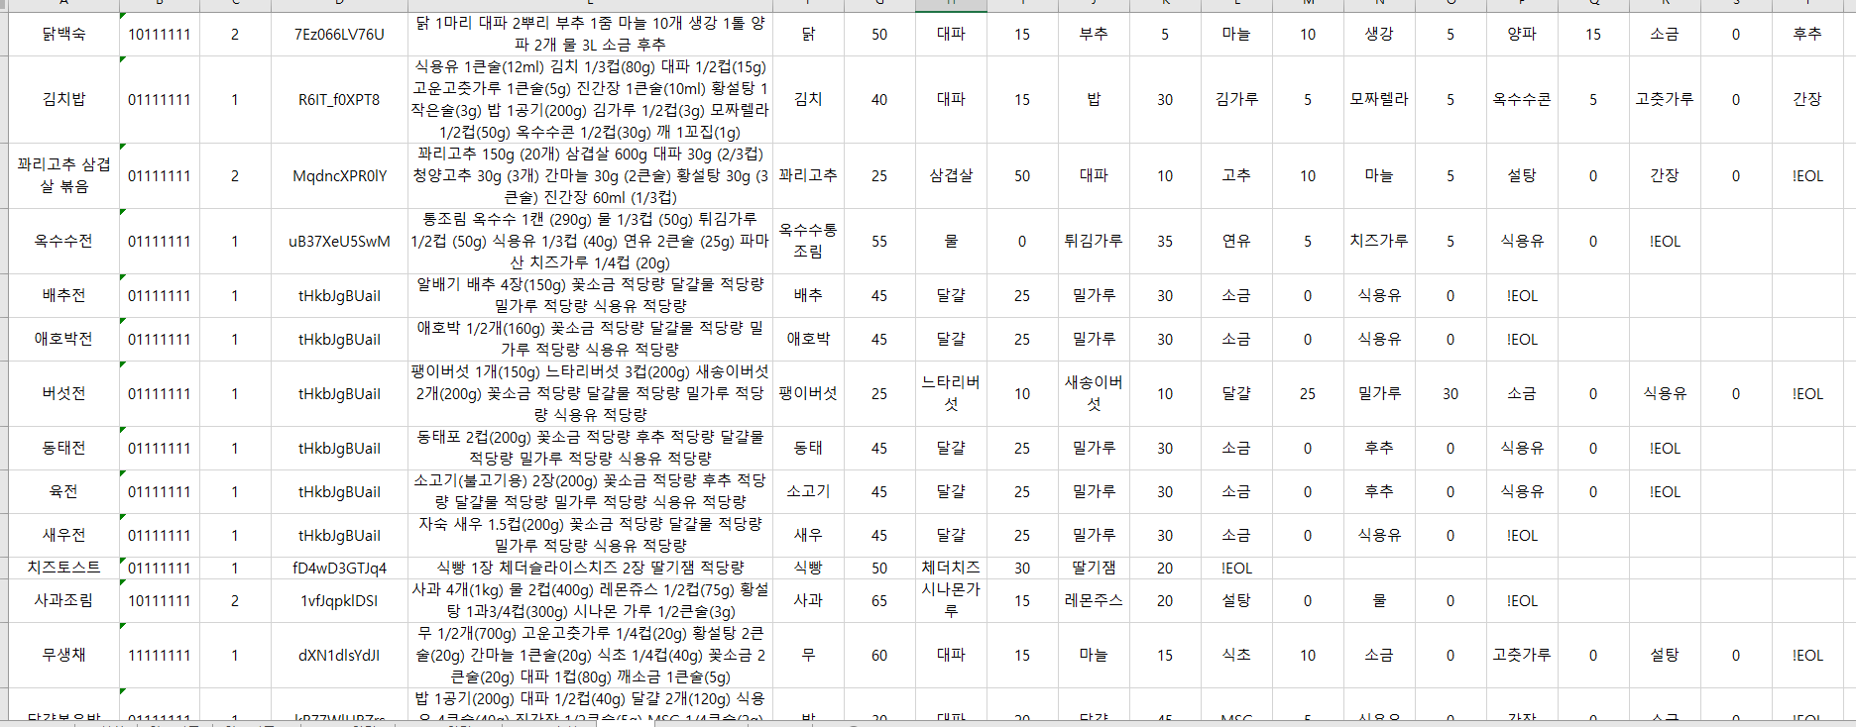

└알고리즘과 메뉴 DB

요레요레 내부에는 해당 알고리즘이 적용되어 다양한 메뉴 데이터들 중 사용자에게 적합한 메뉴만을 빠르게 찾아 줄 수 있다.

1. 향후 발전 가능성

요레요레는 향후 두가지 발전 방향이 있다.

첫번째로는 기존 서비스들이 이용하고 있는 방식처럼 서비스를 이용하는 유저를 통한 수익구조를 갖추기 위해, 어플 내에 광고를 삽입하는 것이다. 이렇게 삽입된 광고를 통해 수익을 얻으며, 요레요레의 Youtube 채널을 만들어 여러 요리 레시피들을 직접 촬영해 올린다면, 사용자들이 요레요레 서비스를 이용하며 보게 되는 영상에 대한 광고수익도 챙길 수 있다.

└요레요레 서비스에 광고를 삽입할 경우

└요레요레 유튜브 채널

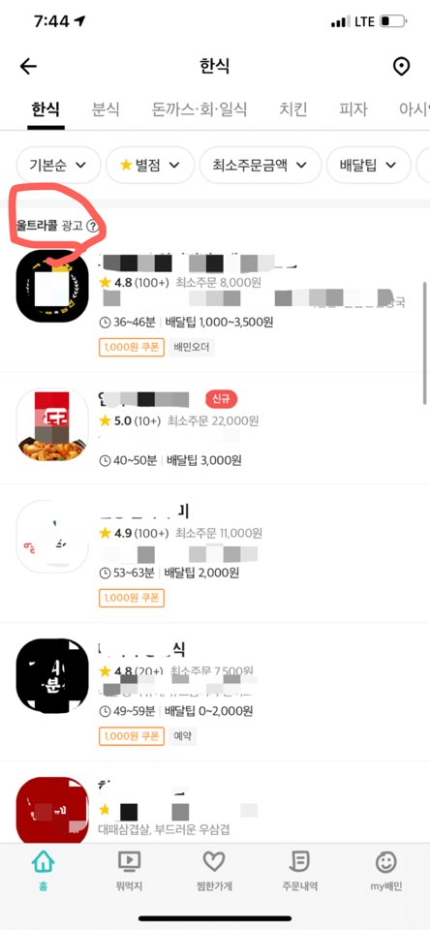두번째로는 배달의 민족과 같은 플랫폼 사업 방식이다. 이 경우에는 다양한 요리 레시피를 올리는 유튜버들을 통한 수익구조를 만들어, 배달의 민족처럼 처음에는 유튜버들에게 연락하여 우리 플랫폼에 무료로 영상을 올려 주기로 한 뒤, 향후 서비스 이용자들이 많아진다면 배달의 민족 울트라콜과 같은 방식으로 한달에 일정 금액을 낸다면 해당 유튜버의 메뉴가 상단에 뜨게 하는 것이다.

└배달의 민족 울트라콜